Les amours du cerf dans le vallon de Réchy

2 octobre 2021
17
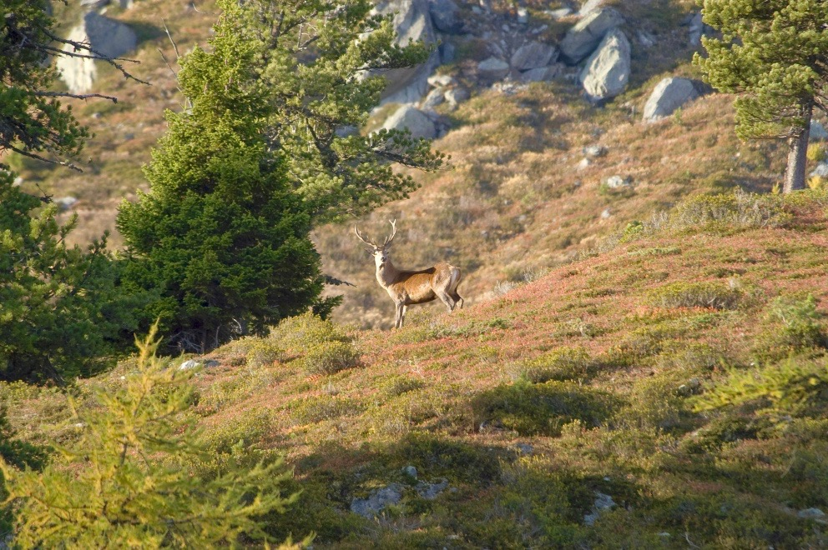

OLFACTIF – IMPRESSIONNANT

« Savourer le privilège de côtoyer le seigneur de la forêt »

Quand la nature s’éveille, la forêt tremble. Le concert débute dans le vallon de Réchy. Les couleurs flamboyantes de l’automne dansent et c’est là qu’il surgit. Fondue de chasse au milieu de nulle part.

Coups de cœur
Marcher de nuit
Rencontre avec le seigneur de la forêt au cœur d’une vallée préservée
La nature se prépare pour l’hiver
La bacchus de chasse

Itinéraire

06h00 : Rendez-vous sur le parking à l’entrée du village de Vercorin
Départ à la frontale sur le bisse
Les cerfs brament
Les biches se laissent désirer
Puis soudain on les voit
Fondue de chasse au milieu de nulle part
Retour vers 13-14h
Dénivelé : 650 + 650 –
Heures de marche effective : 4h00

Niveau : moyen

Prix : 80.- + 35.- p.p pour la fondue (max 7 personnes)

Le prix comprend

- Organisation
- Encadrement professionnel
- Repas de midi + boissons (sans fondue pique-nique tiré du sac)
- Quelques surprises

Ce prix ne comprend pas

- Les assurances personnelles. Vous devez être en possession d’une assurance de rapatriement en cas d’accident

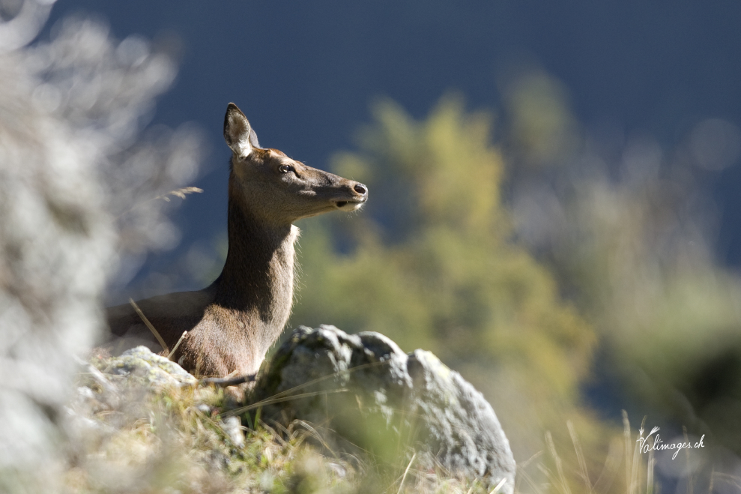
Photos Willy Maury/Valimages.ch

